OBS: Porta do lado direito.
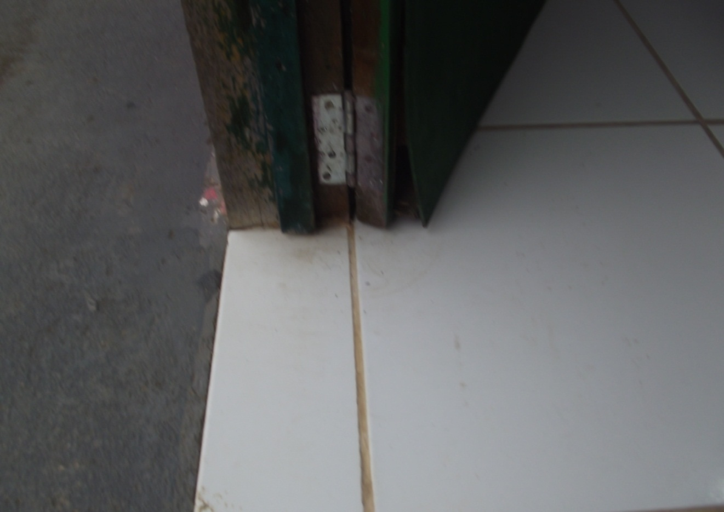

OBS: Porta do lado esquerdo.
